23 апреля 2015 года состоялось заседание постоянной комиссии Думы по местному самоуправлению, правопорядку и законности
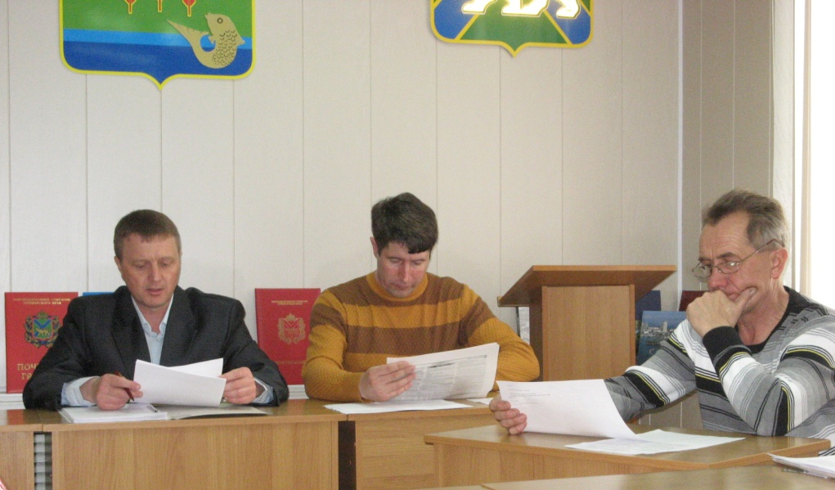
На заседании комиссии депутаты рассматривали вопрос «О правоприменительной практике решений судов о признании недействительными ненормативных правовых актов, поступивших в Думу в I квартале 2015 года» В рассматриваемый период в Думу поступило решение Ленинского районного суда г. Владивостока. Исполняя решение суда, на январском заседании Думы, были внесены изменения в решение Думы Ханкайского муниципального района от 25.03.2015 № 463 «О внесении изменений в Устав Ханкайского муниципального района Приморского края».
Депутаты подробно рассмотрели, представленные Администрацией Ханкайского муниципального района, проекты нормативных документов «Об установлении пороговых значений размера дохода, приходящегося на каждого члена семьи или одиноко проживающего гражданина, и стоимости имущества, находящегося в собственности членов семьи или одиноко проживающего гражданина и подлежащего налогообложению, в целях признания граждан малоимущими и предоставления им по договорам социального найма жилых помещений муниципального жилого фонда» и «О норме предоставления площади жилого помещения по договору социального найма и учётной нормы площади жилого помещения в Ханкайском муниципальном районе». Начальник отдела жизнеобеспечения А.А. Васильев выступил перед членами комиссии с обоснованием проектов. Депутаты приняли решение вынести проекты на рассмотрение Думы.
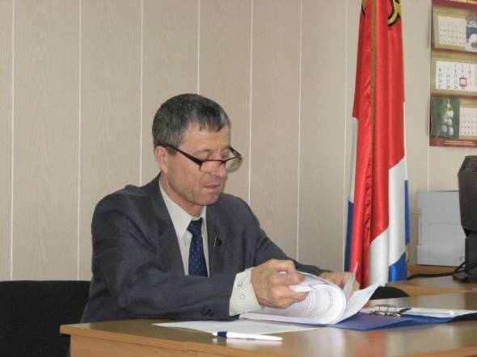
Руководитель аппарата Думы О.А. Мороз представила проект решения «Об утверждении схемы одномандатных избирательных округов по выборам депутатов Думы Ханкайского муниципального района». Рассмотрение данного проекта не было внесено в повестку заседания Думы. Депутаты приняли решение выступить с инициативой о внесении данного вопроса в повестку заседания Думы дополнительно.

